 | 法務部行政執行署花蓮分署新聞稿  發稿日期：113年1月29日  發稿機關：法務部行政執行署花蓮分署  聯 絡 人：行政執行官邱俊諭  連絡電話：03-834-8516

酒駕累犯遭限制出境 過年恐無法出國
為貫徹「酒駕零容忍」政策，法務部行政執行署花蓮分署持續辦理「強力執行滯欠酒(毒)駕罰鍰案件專案」，針對酒駕罰鍰案件採取強力執行作為，除扣押存款、薪資、股票、查封動產及不動產等執行作為外，於合乎法定要件下，亦不排除採取限制出境、拘提、管收等手段，展現政府堅定執法決心。
花蓮縣吉安鄉年約30多歲江姓男子，於111年3月間無照駕駛自用小貨車遭新城分局員警攔檢，經酒精測試濃度超標，且是5年內第3度酒駕，遭移送機關交通部公路局臺北區監理所花蓮監理站裁罰新臺幣（下同）21萬元並移送花蓮分署強制執行。因查無所得及存款，且經派員訪查江男戶籍地亦無可供執行之動產，花蓮分署乃於113年1月初發函通知江男到場報告財產狀況，惟江男無正當理由而未到場，花蓮分署乃於日前對其限制出境及出海。
另名花蓮縣富里鄉60多歲彭姓男子，於111年1月間無照駕駛機車遭玉里分局員警攔檢後，拒絕接受酒精濃度測試，由於已是5年內第2度拒測，花蓮監理站直接重罰36萬元並移送花蓮分署強制執行。因彭男名下無所得、財產及存款，戶籍地亦無動產可供執行，花蓮分署乃於113年1月初發函通知彭男到場報告財產狀況，惟彭男無正當理由而未到場，花蓮分署亦對其限制出境及出海。
酒駕事件頻傳，每每造成無辜民眾傷亡及家庭破碎。花蓮分署特別呼籲民眾切勿心存僥倖，以免害人害己，傷及荷包。萬一受到裁罰，亦應儘速自動履行或申請分期繳納，免遭強制執行或限制出境，折損美好過年假期。
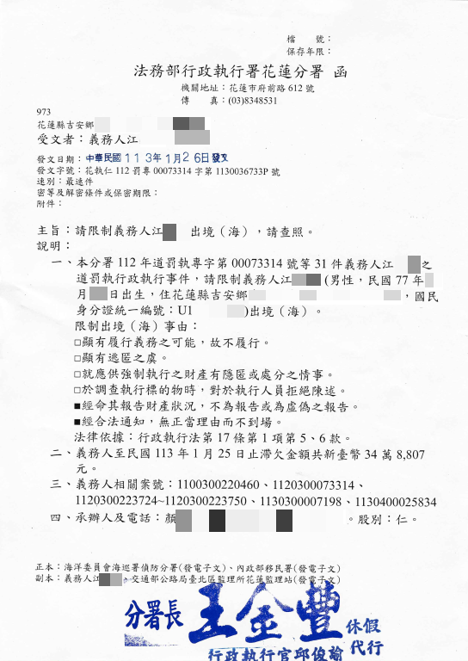
花蓮分署依行政執行法第17條第1項規定對江男限制出境及出海
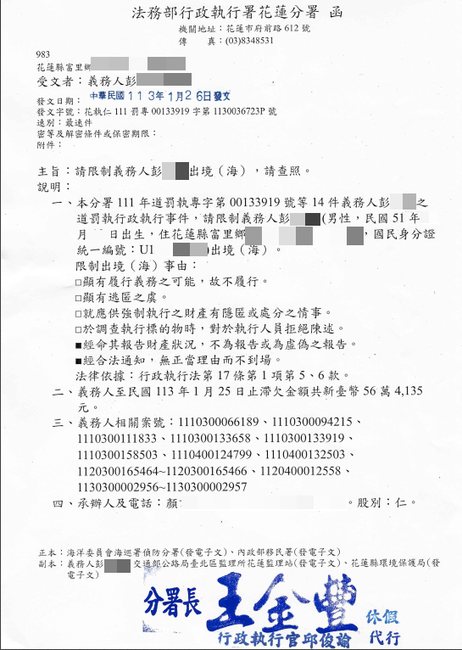
花蓮分署依行政執行法第17條第1項規定對彭男限制出境及出海

